Brillux WDVS Attikaprofil

Brillux

Eigenschaften

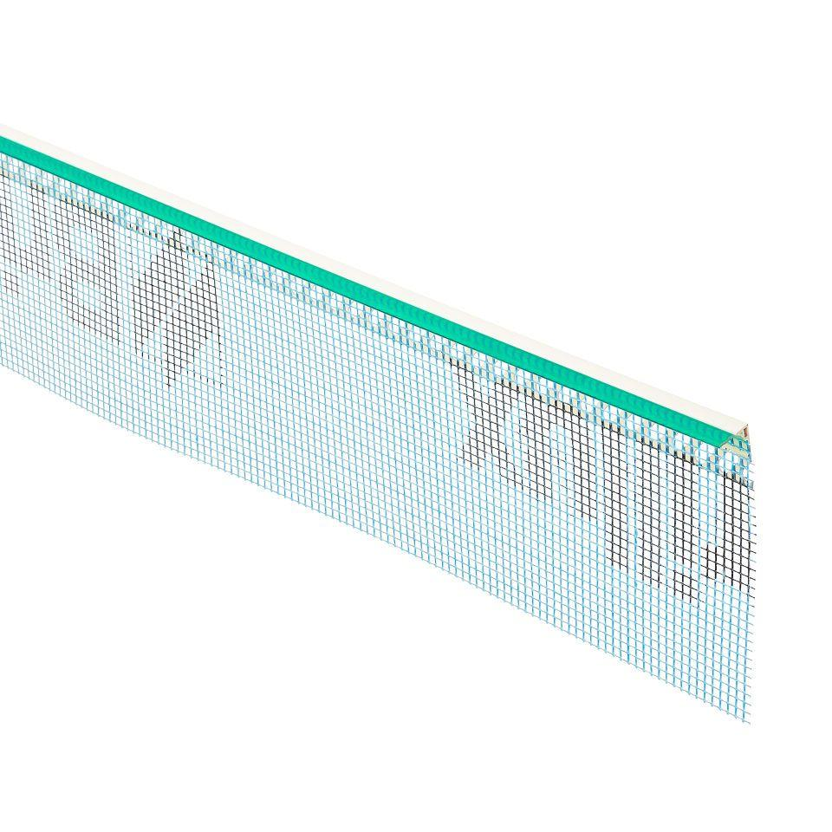

HAN:

3733.0002.0

Farbton

blau, transparent, weiß

Profilart

Abschlussprofil

Werkstoff

Kunststoff

Länge (mm)

2.000,00

Chemische Beständigkeit

laugenbeständig

Gewicht (kg/m²)

0,16

Ausführung

Kunststoffprofil aus Hart-PVC nach DIN 16941 mit transparenter Tropfkante aus Weich-PVC und Gewebeteil

Anwendungsbereich

sauberer Putzabschlüsse unter der Fensterbank, im Attika-Bereich unter Verblechungen o. Ä., im Brillux WDVS, bei Fassadensanierungen als Schwerarmierung

Beständigkeit

alkalibeständiges Gewebe